【画笔】

一、选择题

1.怎样修改图章的颜色？（ ）

A. 只需要一个数字来设置颜色

B. 设置RGB的值

C. 在画笔中设置颜色、饱和度、亮度

D. 在外观中设置或修改角色颜色特效

2.执行下面程序，最后可能出现的图案是？（ ）

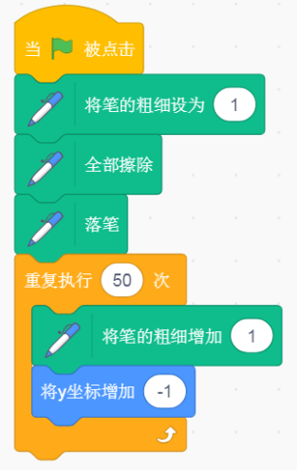

A. 方形

B. 圆形

C. 水滴形

D. 半圆形

3. 以下程序能画出一个正方形的是？（ ）

A. 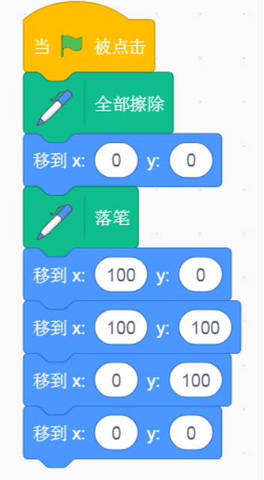

B. 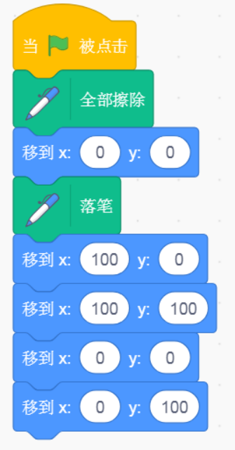

C. 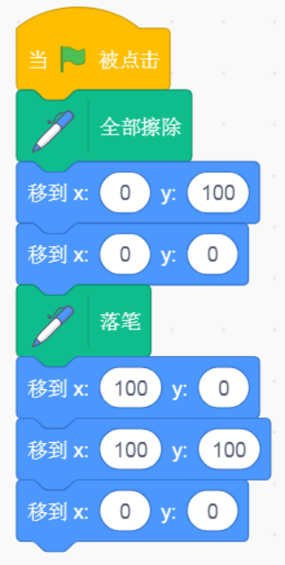

D. 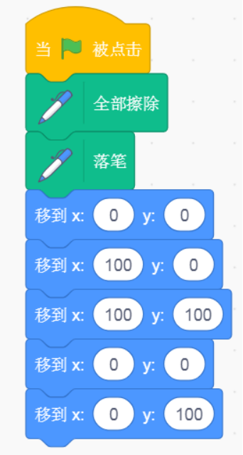

4.执行以下程序后，出现的图案可能是？（ ）

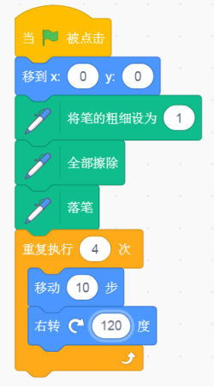

A. 正方形

B. 长方形

C. 三角形

D. 圆形

5.以下这段代码运行完后，会在舞台上画出的图形是？（ ）



A.三角形

B.正方形

C.矩形

D.以上说法均不正确

6.以下代码中，能够画出五边形的是？（ ）

A.

B.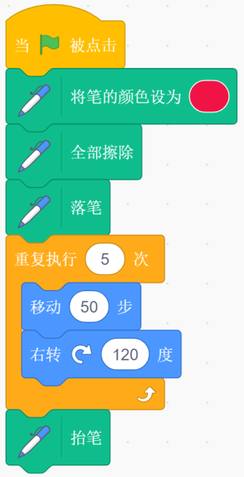

C.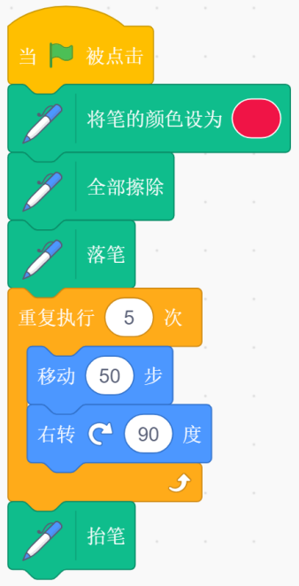

D.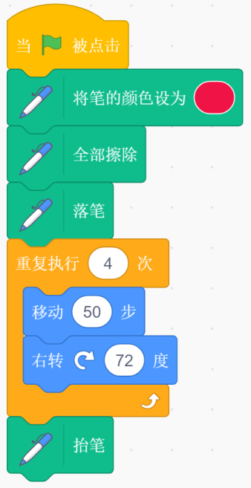

7.以下哪个积木块可以修改图章的颜色？（ ）

A. 

B. 

C. 

D. 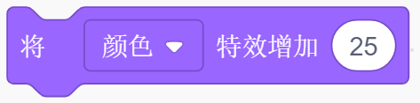

8.下列关于图章的说法正确的是？（ ）

A.图章和克隆体一样，都是一模一样复制角色，并能移动

B.处于隐藏状态的角色，克隆后会出现

C.处于隐藏状态的角色，图章后会出现

D.全部擦除对于图章和克隆都不起作用

9.对于默认的小猫，下面哪一个积木达到的效果和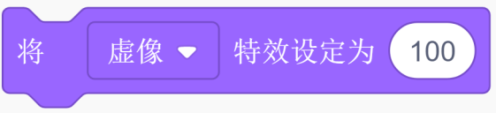一样（）

A.显示

B.隐藏

C.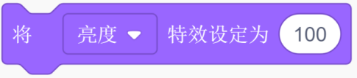

D.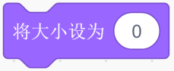

10.运行下面这段代码，舞台区会画出怎样的图形？（ ）



A.一种颜色的直线

B.彩色的直线

C.彩色的同心圆

D.彩色的圆弧

二、判断题

1.打开Scratch3.0，在默认界面中，已经带有画笔模块。（ ）【画笔】

正确 错误

2.在Scratch3.0需要点击添加扩展，才能加载画笔模块。（ ）

正确 错误

【答案解析】

一、选择题

1.D

2.C

3.A

4.C

5.D

6.A

7.D 画笔分类下的积木块只能修改画笔的颜色、饱和度等，图章的颜色需要设置被图章角色的颜色

8.C 角色的隐藏状态不影响图章

9.B

10.A

二、判断题

1.表述错误

2.表述正确